**DEBRECENI EGYETEM**

**GYERMEKNEVELÉSI ÉS GYÓGYPEDAGÓGIAI KAR**

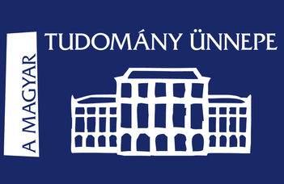**TUDOMÁNYNAPI KONFERENCIA**

**2024. november 20. (szerda)**

**10:00 óra**

**Helyszín**: Debreceni Egyetem Gyermeknevelési és Gyógypedagógiai Kar

A ép. 029. Földszinti előadó

Hajdúböszörmény, Désány István utca 1-9.

A Gyermeknevelési és Gyógypedagógiai Kar a Tudomány Nap alkalmából

* először a program részeként ünnepi körülmények között kerül sor 2024/2025. tanévre vonatkozóan a tehetséges hallgatóink elismerésére, majd ezt követően a Mesterséges Intelligenciáról hallgathatunk meg egy az oktatást is érintő előadást.

**PROGRAM**

*Moderátor: Prof. Dr. habil Biczó Gábor egyetemi tanár, TT tanszék*

**10:00 – 10:10 Köszöntő, a konferencia megnyitása**

*Dr. Gortka-Rákó Erzsébet* dékán

**10:10 – 10:30 Tehetséges hallgatók elismerése**

* **Dr. Kovács György és Kertész László Ösztöndíj**köszöntőt mond és átadja *Göröghné Bocskai Éva* Hajdúböszörmény város polgármestere
* **Nemzeti Felsőoktatási Ösztöndíj**átadja *Dr. Gortka-Rákó Erzsébet* dékán
* **Gólya Ösztöndíj**átadja *Dr. Szerepi Sándor* általános dékánhelyettes

**10:30 – 11:30 Tudomány Nap 2024 plenáris előadás**

*Dr. Varga Pál* (tanszékvezető, BME Távközlési és Mesterséges Intelligencia Tanszék)

**Mesterséges Intelligencia – lehetőségek és veszélyek a felsőoktatásban**

**11:30 – 12:00** Beszélgetés az előadóval

**12:00 – 14:00** Ebédszünet

**14:00 -16:00** Kari TDK forduló